Chat GPT : API là gì? Nghe thì “kỹ thuật” nhưng thật ra dễ lắm!
Hãy tưởng tượng bạn bước vào một nhà hàng. Bạn ngồi xuống bàn, mở menu và gọi món. Nhưng bạn không tự chạy vào bếp để đưa đơn cho đầu bếp đúng không? Thay vào đó, bạn gọi người phục vụ. Người phục vụ sẽ nhận order, chuyển vào bếp, rồi mang món ngon ra lại cho bạn.
API hoạt động y chang người phục vụ đó.
Trong thế giới công nghệ, API (Application Programming Interface) là “người trung gian” giúp hai hệ thống hoặc ứng dụng nói chuyện với nhau mà không cần tự ý đụng vào bên trong của nhau.
Bạn muốn lấy dữ liệu thời tiết? App của bạn gửi “order”. API nhận đơn, chuyển cho server, server xử lý rồi trả lại kết quả.
Bạn muốn đăng nhập bằng Google? API lại đứng giữa, giúp kết nối tài khoản mà app của bạn chẳng cần biết bên trong Google hoạt động thế nào.
Nhờ API, mọi thứ trở nên gọn gàng, nhanh chóng và an toàn hơn.
Nói đơn giản: API là “người phục vụ” giúp ứng dụng giao tiếp đúng món – đúng chỗ – đúng lúc.

Genmini AI : Tuyệt vời! Đây là một bài đăng ngắn về API (Giao diện Lập trình Ứng dụng) dành cho fanpage CLB Công nghệ của trường bạn, sử dụng phép so sánh với người phục vụ:
🍔 API là gì? Chẳng qua là "Người phục vụ" của thế giới Công nghệ! 🤖
Chào các bạn tín đồ công nghệ! 🤔 Các bạn có hay nghe về từ "API" nhưng chưa rõ nó là gì không? Đừng lo, nó không hề phức tạp như các công thức toán cao cấp đâu!
Hãy tưởng tượng thế này: Các bạn đang ngồi trong một nhà hàng sang trọng.
- Bạn (Khách hàng) là một phần mềm (ví dụ: ứng dụng điện thoại của bạn).
- Bếp trưởng (Nhà Bếp) là một phần mềm khác, nơi chứa dữ liệu hoặc chức năng mà bạn cần (ví dụ: cơ sở dữ liệu thời tiết, hệ thống thanh toán).
Bạn muốn gọi món (lấy dữ liệu hoặc sử dụng một chức năng). Bạn có thể tự vào bếp lấy được không? 🙅‍♀️ KHÔNG!
Đó là lúc API xuất hiện!
Người Phục Vụ API hoạt động thế nào?
- Nhận Yêu Cầu: Bạn nói với Người phục vụ (API) món bạn muốn (gửi yêu cầu).
- Truyền Đạt: Người phục vụ mang yêu cầu đó vào Nhà bếp (Hệ thống khác).
- Thực Hiện: Nhà bếp chế biến món ăn (xử lý yêu cầu).
- Mang Trở Lại: Người phục vụ mang món ăn (dữ liệu hoặc kết quả) trở lại cho bạn.
Tóm lại: API là một giao thức cho phép hai ứng dụng phần mềm khác nhau "nói chuyện" với nhau một cách an toàn và có trật tự. Nó là người đưa thư, người phiên dịch và người phục vụ đáng tin cậy của bạn trong thế giới code!
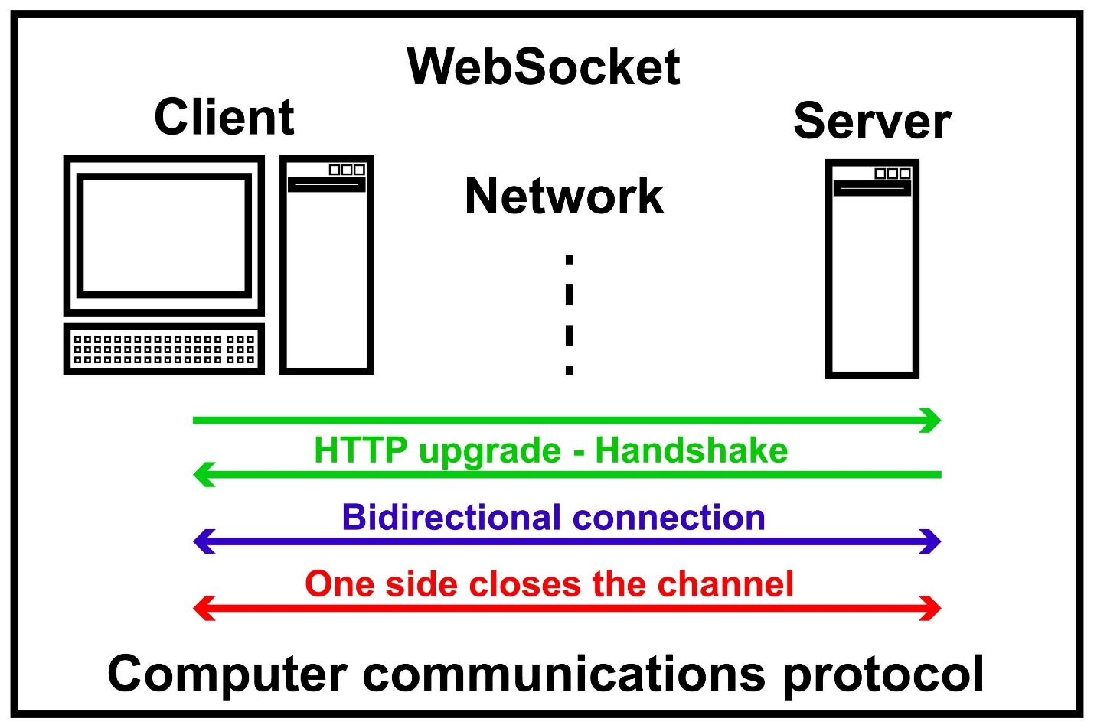
Shutterstock
Khám phá
Lần sau, khi nghe ai đó nói về API, hãy nhớ đến người phục vụ nhận order nhé! 😉
#CLB_Công_Nghệ #API #Lập_Trình_Thật_Vui #TechKISS
Nhận Xét : Bài ChatGPT : có phong cách gần gũi, vui vẻ và đậm tính ví dụ, giúp sinh viên không chuyên dễ hiểu và cảm thấy thú vị. Giọng văn năng động, tạo cảm giác như người thật đang kể chuyện.
Bài Gemini : thì rõ ràng, gãy gọn và mang hơi hướng học thuật nhiều hơn. Nội dung chặt chẽ nhưng ít tính giải trí. So với nhu cầu đăng fanpage CLB Công nghệ cho sinh viên, bài ChatGPT phù hợp hơn vì thu hút và dễ tiếp cận.

